דו״ח מסכם 6 מבוא למחשבים

רועי שחמון 206564759  
ניל הדר 316508332  
**מטלת המעבדה**: הייתה לנו משימה לדגום את אות הכניסה Vin מהמחולל ולממש את גלאי הנגזרת כך שנוציא מרגל הבקר P1.4 אות PWM כך ששיפוע הנגזרת של המתח חיובי נוציא ‘0’ לוגי ושיפוע הנגזרת של סינוס שלילי נוצא ׳1׳ לוגי לרגל המתאימה.  
  
**ראשית אתחלנו:**

R5 **– רג׳יסטר שהולך להוות דגל האם להכניס את הדגימה הנוכחית לרג׳יסטר אחד או השני.**

R6 – רג׳יסטר שהולך לשמור את הדגימה הראשונה.

R7 – רג׳יסטר שהולך לשמור את הדגימה השנייה .

R8 – דגל שהולך לבדוק אם יש 2 דגימות (פירוט באלגוריתם)

**אלגוריתם:**

נבצע XOR כל פעם על רג׳יסטר R5 עם אחד כך שכל פעם מחזיק את הערך 0 הוא מכניס את ערך דגימה הנוכחית לR6 אם מחזיק את הערך 1 יכניס את ערך הדגימה הנוכחית ל R7.

בנוסף דגל R8 שהולך לבדוק אם יש שתי דגימות מוכנות ואם כן הולך לבצע חיסור בין הדגימות כלומר הפרש המתחים ∆V אך ורק אם הוא קיבל את הערך 2, בכל מצב אחר אין לבצע חיסור והוא ממשיך לדגום מהסינוס אל המעבד.

נשים לב שהפרש המתחים זה בדיוק הנגזרת מכיוון שדגמנו בקצב מספיק מהיר.  
  
נפרט את החישוב המדוייק ∆t קודם כל בדקנו בדיסאסמבלי ע״י הפרש של 2 braekpoint שביצענו 55 פעולות סה״כ כלומר פעולות לוגית בין דגימה לדגימה, בנוסף על מנת לקבל גל ריבועי נקי מרעשים הבנו שאנחנו צריכים להגדילת את ה ∆t עשינו את זאת ע״י שריפת מחזורי שעון ראינו שעל מנת לקבל יציבות הוספנו 500 כאלה.

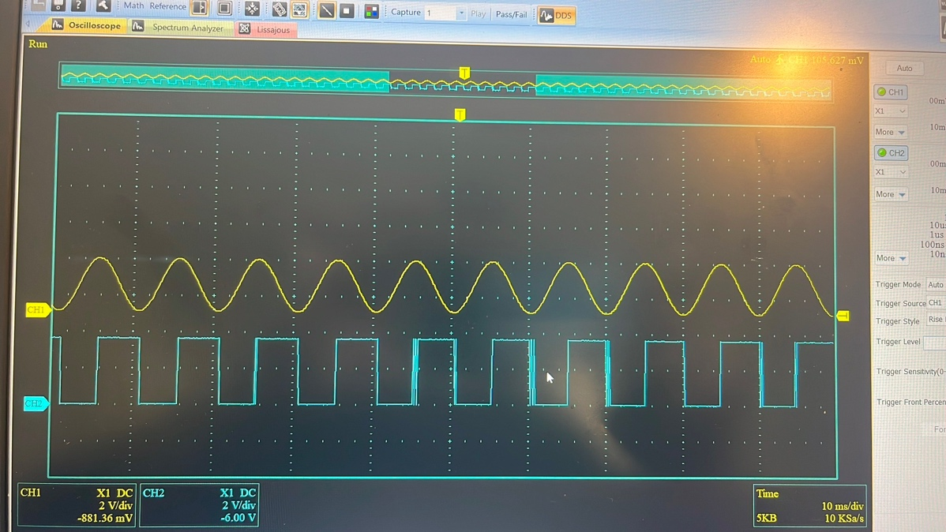סה״כ 555 פעולות בנוסף לפעולת הדגימה פעמיים סה״כ נראה את החישוב הבא:

$$dervitive=\frac{∆v}{∆t}=\frac{sample_{1}-sample_{2}}{555*\frac{1}{2^{20}} +2*\frac{1}{2^{22}}}$$